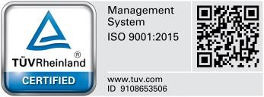

Republic of the Philippines

**CAMARINES NORTE STATE COLLEGE**

F. Pimentel Avenue, Brgy. 2, Daet, Camarines Norte

–

4600

, Philippines

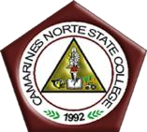

**PARENT’S PERMIT**

**Participation in the Limited Face-to-Face Classes in CNSC**

Ako si, ${pname}, ${page}, taong gulang, ay

# (Pangalan ng Magulang/Guardian). (Edad)

pumapayag na lumahok sa *Limited Face-to-Face Classes* ng Camarines Norte State College

ngayong semester ang aking anak na si

${sname} ${sage} ${section}

# (Pangalan ng Estudyante) (Edad) (Kurso at Seksyon/Block)

Nauunawaan ko ang mga alituntunin ng Camarines Norte State College sa pangangasiwa

ng *Limited Face-to-Face Classes* at ang paglagda sa dokumentong ito ay nangangahulugang

pagkakaroon ng pangkalahatang kaalaman at pagbibigay ng buong pag-apruba sa mga magiging

gawain, mga polisiya, iskedyul, at layunin ng *Limited Face-to-Face Classes.*

Nilagdaan ngayong ika- ${dated} ng ${datem}, 2022.

${signature}

${pname}

*(Signature over Printed Name)*

**Parent/Guardian’s Contact Information**

Relation to Student: ${relation}

Mobile No.: ${pnum}

Email Address: ${pemail}

**Student’s Contact Information**

Name of Student: ${sname}

Mobile No.: ${snum}

Email Address: ${semail}